罗素大学集团院校介绍

埃克赛特大学
University of Exeter
"We follow the light"
2017TIMES 英国大学排名：第9位
特色：商学院各学科均位列全英国前10名，是英国最好的商学院之一。其著名的Streatham 校区拥有超过250英亩的公园，这里的植物园和花园使其成为英国公认的最具吸引力的校区，被《泰晤士报》称为“英国最美的花园式校园”。埃克赛特大学还是J·K罗琳的母校。

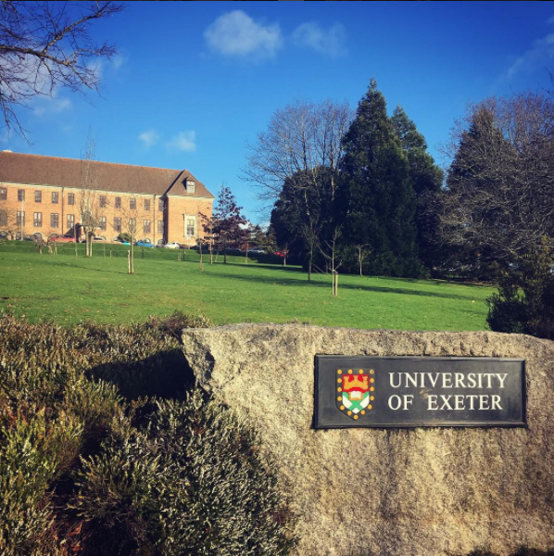

贝尔法斯特女王大学
Queen's University of Belfast
"What shall we give in return for so much?"
2017TIMES 英国大学排名：第26位
特色：由维多利亚女王建校，坐落于北爱尔兰首府、被国际媒体誉为“当今世界上最时髦的地方之一”的贝尔法斯市，是英国第九古老的大学。著名校友包括诺贝尔文学奖得主谢默思·希尼、爱尔兰总统玛丽·麦卡利斯。前美国总统克林顿也在该校被授予法学博士学位。

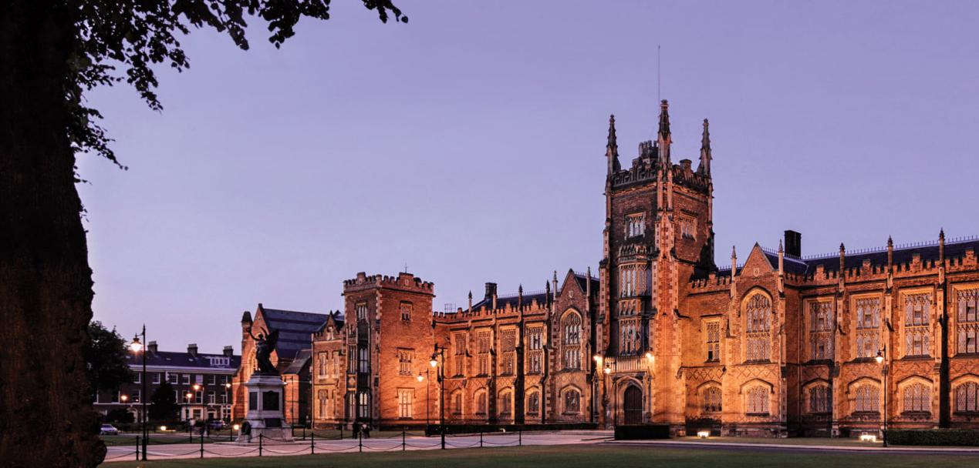

纽卡斯尔大学
University of Newcastle
"With Holiness and Wisdom"
2017TIMES 英国大学排名：第22位
特色：位于泰恩河畔，以拥有欧洲最顶尖的医学院著称。商学院拥有AACSB、EQUIS 和 AMBA三重认证（全球不到1%的商学院拥有）。纽卡斯尔是纽卡斯尔联队的主场，也是英国仅有的3个拥有地铁的城市之一。

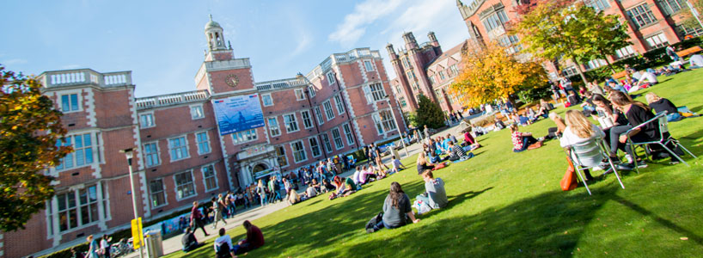

曼彻斯特大学
University of Manchester
"Knowledge, Wisdom, Humanity"
2017TIMES 英国大学排名：第32位
特色：历史上培养了25位诺贝尔奖得主，2016年英国最受顶级雇主青睐的大学，商学院名列全球第30名（2017年QS世界大学排名），拥有AACSB、EQUIS 和 AMBA三重认证。

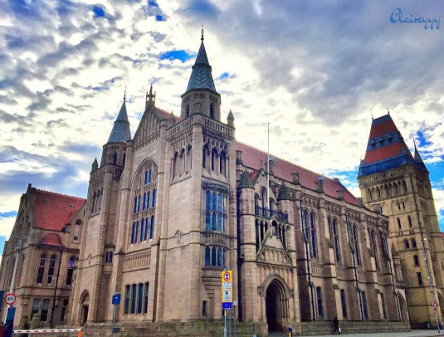

南安普顿大学
University of Southampton
"The Heights Yield to Endeavour"
2017TIMES英国大学排名：第21位
特色：理工科尤为出色，有着极为先进的研究设施，包括喷气式火箭实验室、噪声与震动研究所和欧洲最大的海洋科学图书馆。学校距离伦敦只需大约一个小时的车程，搭渡轮船则可以前往法国等周边的欧洲国家，交通十分便利。

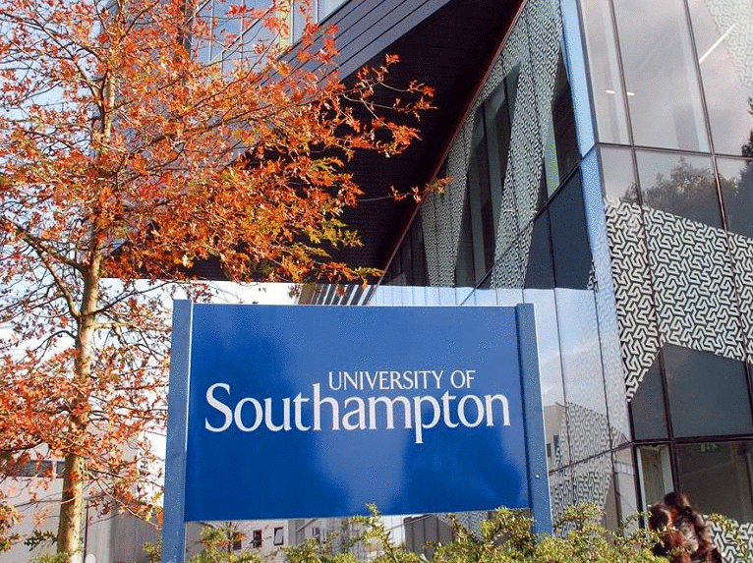

利兹大学
University of Leeds
"Knowledge Will Be Increased"
2017TIMES英国大学排名：第13位
特色：老牌“红砖大学”之一。商学院是利兹大学的王牌学院，已通过AACSB，EQUIS, AMBA三大认证。其中会计金融专业在2017年的英国大学学科排名中，排名全英第三名。培养出道琼斯指数公司首席财务官、联合利华主席、德勤会计师事务所前主席等众多商界著名校友。

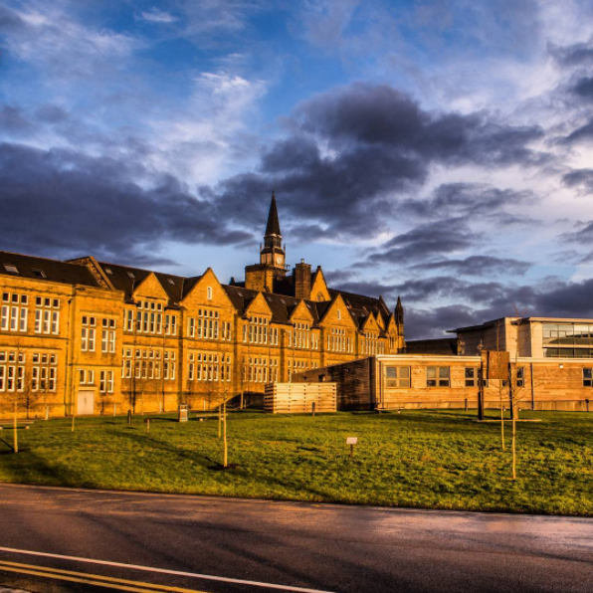

布里斯托大学
University of Bristol
"Learning promotes one's innate power"
2017TIMES英国大学排名：第19位
特色：老牌“红砖大学”之一。学校名人辈出，培养有12位诺奖得主。英国前首相温斯顿·丘吉尔和现代经济学家阿尔弗雷德·马歇尔曾任该校校监。特色专业是医学专业和工程专业。另外布里斯托市还是BBC的西南中心。

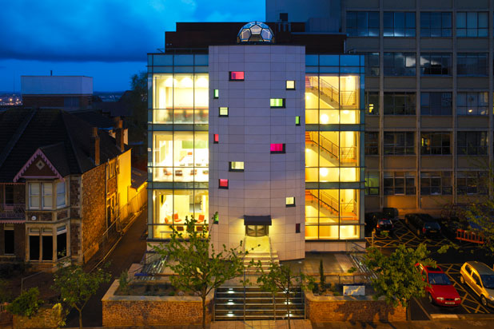

伦敦玛丽皇后大学
Queen Mary University of London
2017TIMES 英国大学排名：第44位
特色：位于英国伦敦东区心脏地带，教职工中不乏英国皇家学会、英国科学院、英国皇家医学科学院和皇家工程院院士。该校是伦敦大学中最大的学院，学生可以与伦敦大学其他学院的学生进行各种学术交流。

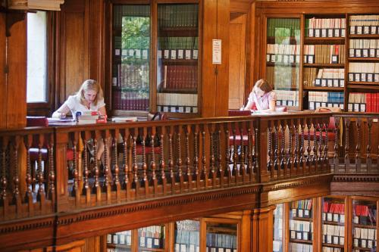

约克大学
University of York
“The way must be tried”
2017TIMES英国大学排名：第17位
特色：位于极具历史感的约克郡首府，现代平板玻璃大学之一，考古学、生命科学与艺术人文专业与耶鲁大学、康奈尔大学等齐名。约克是全欧洲数一数二的完整保留了中世纪古城的原貌的城镇。“约克的历史就是英格兰的历史”。

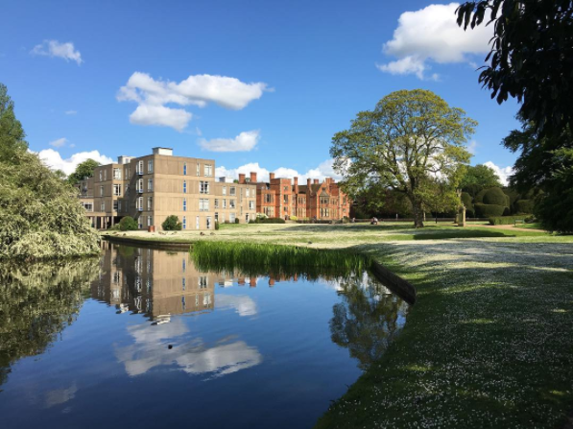

格拉斯哥大学
University of Glasgow
"The way, the truth, and the life"
2017TIMES英国大学排名：第29位
特色：位于苏格兰，全球最古老的十所大学之一，在18世纪的苏格兰启蒙运动中扮演着重要的角色，欧洲工业革命的发源地之一。从这里曾走出“经济学之父”亚当·斯密、蒸汽机的改良者詹姆斯·瓦特等众多开创、引领了世界历史的人物。其亚当·斯密商学院拥有AACSB，EQUIS, AMBA三大认证。

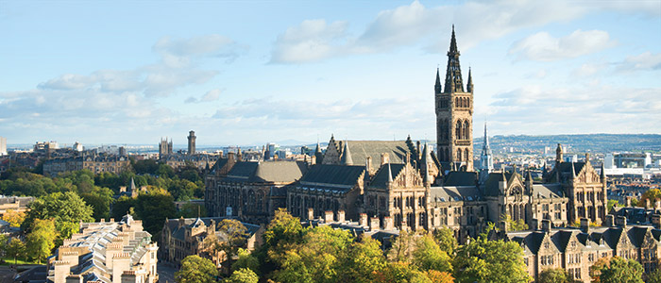

谢菲尔德大学
University of Sheffield
"To discover and understand the causes of things"
2017TIMES英国大学排名：第24位
特色：位于英格兰第四大城市中心谢菲尔德市，英国老牌“红砖大学”之一。谢菲尔德管理学院是拥有AACSB，EQUIS, AMBA三大认证的顶级商学院。根据2014年泰晤士高等教育学生经验调查，谢菲尔德大学被认为是学生满意度最高，校园生活体验最好的英国大学。

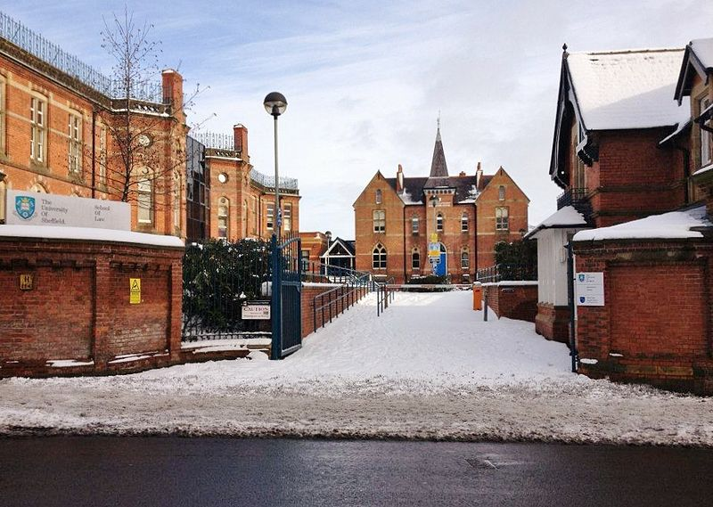

杜伦大学
University of Durham
"Her foundations are upon the holy hills"
2017TIMES英国大学排名：第4位
特色：仅次于牛津大学和剑桥大学的英格兰第三古老的大学，也与牛津剑桥一并为英国仅存的三所实行中世纪大学的传统的运作模式——学院制的大学。杜伦大学的学术实力始终保持在全英国前5名及世界前100名，被《泰晤士报》赞誉为“长久以来，牛津大学和剑桥大学之外最好的选择”。占地两百多公顷的校园内有许多国宝级建筑和文物，例如其校舍杜伦城堡便是联合国教科文组织世界文化遗产。

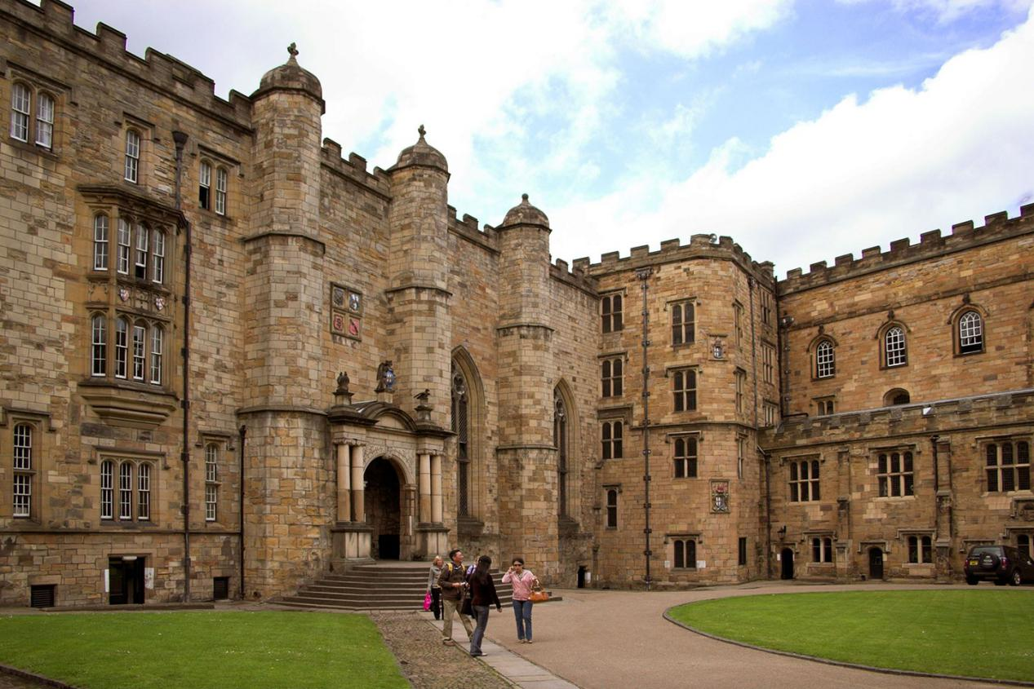

诺丁汉大学
University of Nottingham
"A city is built on wisdom"
2017TIMES英国大学排名：第20位
特色：十分注重培养学生的就业和实践能力，是英国最受雇主青睐的大学之一，培养出众多世界500强企业杰出CEO。2016年曾被评为毕业生就业能力最佳的年度大学。

往届学生案例：

学生姓名 | 本校专业 | 录取院校 | 硕士专业
赖文洁 | 会计 | 埃克赛特大学  University of Exeter | Accounting and Finance
钱鲲 | 会计 | 贝尔法斯特女王大学  Queen’s University of Belfast | International Business
钱亚茹 | 会计 | 布里斯托大学  University of Bristol | Accounting, Finance and Management
周晨 | 会计 | 格拉斯哥大学  University of Glasgow | International Accounting & Financial Management
褚卿云 | 金融 | 南安普顿大学  University of Southampton | International  Financial Markets

